实验6 -对称加密算法

目标
1．熟悉和掌握对称加密算法的原理及实现过程
2．掌握对称加密算法的置换方法
3．掌握使用一定的编码开发工具实现对称加密算法加密主要过程（对具体的开发平台和工具不做要求）

背景/场景
为了满足信息安全领域中保护数据机密性的需求，对加密算法的研究日益增加。对称加密算法是信息安全领域中的基础概念，它主要关注如何保护数据的机密性。这种加密方法的特点在于加密和解密使用相同的密钥，使得信息在传输或存储时不易被未经授权的第三方获取。

所需资源
- 运行Windows或Linux操作系统的PC
- 具有gcc、VC等C语言编译环境

实验原理

AES-128 加密核心流程（10 轮变换）
AES-128 以 16 字节为分组处理明文，每轮包含 4 个核心操作（第 10 轮无列混合）：
- 字节代换（S 盒）：通过固定 16×16 查表（S 盒）替换每个字节，实现非线性混淆（如0x12→0xC9）。
- 行移位：第 1 行不移位，第 2 行左移 1 字节，第 3 行左移 2 字节，第 4 行左移 3 字节，增强扩散性。
- 列混合：通过矩阵乘法对每列字节线性变换，进一步打乱数据关联（第 10 轮省略，避免解密复杂度）。
- 轮密钥加：将当前分组与轮密钥（原始密钥扩展生成）按位异或，融入密钥信息（每轮必做，首轮前额外执行 1 次）。

密钥扩展与 IV 作用
1. 密钥扩展：128 位原始密钥（16 字节）扩展为 11 个轮密钥（共 176 字节），通过Rcon常量和 S 盒生成，确保每轮密钥唯一。
2. IV 作用：CBC 模式中，IV 用于 “初始化首分组加密”，避免相同明文 + 相同密钥生成相同密文；IV 无需保密，但需每次加密不同且与接收方同步。

交叉验证原理
pycryptodome与cryptography均遵循 AES-CBC 国际标准，若两库使用完全相同的参数（密钥、IV、明文、填充方式） 生成的密文一致，且能互相解密恢复明文，即可证明自研代码（基于pycryptodome）逻辑无错。

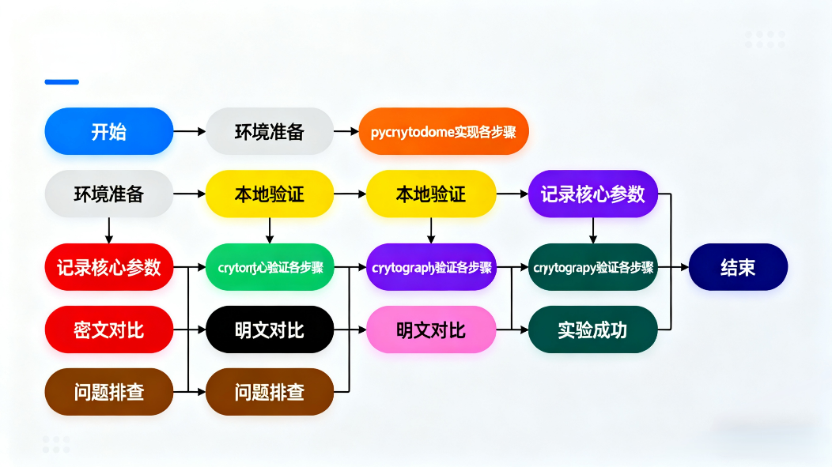
实验流程

基于 pycryptodome 实现 AES-CBC 加解密
1. 创建加解密代码：新建aes_pycryptodome.py，写入以下代码（实现密钥 / IV 生成、加解密、本地验证）：
from Crypto.Cipher import AES
from Crypto.Random import get_random_bytes
from Crypto.Util.Padding import pad, unpad
from Crypto.Util import Counter
import binascii
import sys
def generate_key_iv(key_size=16):
"""
生成AES密钥和IV（CBC模式专用）
:param key_size: 密钥长度（字节），16=128位，24=192位，32=256位
:return: (key: 字节流密钥, iv: 字节流IV, key_hex: 十六进制密钥, iv_hex: 十六进制IV)
"""
# 验证密钥长度合法性
if key_size not in [16, 24, 32]:
raise ValueError("密钥长度必须为16、24或32字节（对应128、192、256位AES）")
key = get_random_bytes(key_size) # 生成随机密钥
iv = get_random_bytes(AES.block_size) # AES分组长度=16字节，IV长度需与分组长度一致
key_hex = binascii.hexlify(key).decode('utf-8') # 字节→十六进制字符串（便于记录）
iv_hex = binascii.hexlify(iv).decode('utf-8')
return key, iv, key_hex, iv_hex
def aes_cbc_encrypt(key, iv, plaintext):
"""
AES-CBC模式加密
:param key: 字节流密钥
:param iv: 字节流IV
:param plaintext: 原始明文（字符串）
:return: 十六进制密文字符串
"""
try:
# 1. 明文编码（字符串→字节流）
plaintext_bytes = plaintext.encode('utf-8')
# 2. PKCS7填充（确保长度为16字节整数倍）
padded_plaintext = pad(plaintext_bytes, AES.block_size)
# 3. 创建CBC加密器并加密
cipher = AES.new(key, AES.MODE_CBC, iv)
ciphertext_bytes = cipher.encrypt(padded_plaintext)
# 4. 字节流密文→十六进制字符串（避免乱码，便于传输）
ciphertext_hex = binascii.hexlify(ciphertext_bytes).decode('utf-8')
return ciphertext_hex
except Exception as e:
return f"加密失败：{str(e)}"
def aes_cbc_decrypt(key, iv, ciphertext_hex):
"""
AES-CBC模式解密
:param key: 字节流密钥
:param iv: 字节流IV
:param ciphertext_hex: 十六进制密文字符串
:return: 原始明文（字符串）
"""
try:
# 1. 十六进制密文→字节流
ciphertext_bytes = binascii.unhexlify(ciphertext_hex)
# 2. 创建CBC解密器并解密
cipher = AES.new(key, AES.MODE_CBC, iv)
padded_plaintext = cipher.decrypt(ciphertext_bytes)
# 3. 去除PKCS7填充（恢复原始明文字节流）
plaintext_bytes = unpad(padded_plaintext, AES.block_size)
# 4. 字节流→字符串
plaintext = plaintext_bytes.decode('utf-8')
return plaintext
except ValueError as e:
return f"解密失败（密钥/IV错误或密文损坏）：{str(e)}"
except Exception as e:
return f"解密失败：{str(e)}"
if __name__ == "__main__":
# 步骤1：生成密钥和IV（默认128位密钥）
try:
key, iv, key_hex, iv_hex = generate_key_iv(key_size=16)
print("=" * 50)
print("【1. 密钥与IV生成结果】")
print(f"128位密钥（十六进制）：{key_hex}")
print(f"初始化向量IV（十六进制）：{iv_hex}")
print("=" * 50)
except ValueError as e:
print(f"密钥生成失败：{str(e)}")
sys.exit(1) # 终止程序
# 步骤2：输入明文
plaintext = input("【2. 请输入需要加密的明文】：")
if not plaintext.strip():
print("错误：明文不能为空！")
sys.exit(1)
print(f"原始明文：{plaintext}")
print("=" * 50)
# 步骤3：加密
ciphertext_hex = aes_cbc_encrypt(key, iv, plaintext)
if "加密失败" in ciphertext_hex:
print(ciphertext_hex)
sys.exit(1)
print(f"【3. AES-CBC加密结果】")
print(f"密文（十六进制）：{ciphertext_hex}")
print("=" * 50)
# 步骤4：解密
decrypted_plaintext = aes_cbc_decrypt(key, iv, ciphertext_hex)
if "解密失败" in decrypted_plaintext:
print(decrypted_plaintext)
sys.exit(1)
print(f"【4. AES-CBC解密结果】")
print(f"解密后的明文：{decrypted_plaintext}")
print("=" * 50)
# 步骤5：本地验证
if plaintext == decrypted_plaintext:
print("✅ 本地验证成功：解密明文与原始明文完全一致！")
print("💡 下一步：使用OpenSSL工具交叉验证密文一致性（参考实验流程步骤4）")
else:
print("❌ 本地验证失败：解密明文与原始明文不一致！")
print("=" * 50)
运行代码并记录参数：在 PyCharm 中运行代码，输入明文Hello, AES Symmetric Encryption!，记录输出的密钥、IV、密文（示例参数如下，以实际运行结果为准）：
  - 128 位密钥（十六进制）：8d61398165ea1231486259054a31ead4
  - IV（十六进制）：23e9263404a5b957c75e5df7a830b6fb
  - 密文（十六进制）：117eb3c530d346dd6c4ae45f5f59366dcb61be1ab9ae9dbcad37fb20ac148466ab6f1eb5f931b4dd79489650081f5f23

基于 cryptography 库编写交叉验证代码
1. 创建验证代码：新建aes_cryptography_verify.py，代入步骤 1 记录的参数（无需修改，直接替换示例参数为实际值）：
from cryptography.hazmat.primitives.ciphers import Cipher, algorithms, modes
from cryptography.hazmat.backends import default_backend
from cryptography.hazmat.primitives import padding
import binascii
# ---------------------- 你的最新完整参数（无需修改）----------------------
key_hex = "8d61398165ea1231486259054a31ead4" # 你的128位密钥（32字符）
iv_hex = "23e9263404a5b957c75e5df7a830b6fb" # 你的完整IV（32字符，无长度问题）
plaintext = "Hello, AES Symmetric Encryption!" # 原始明文
your_cipher_hex = "117eb3c530d346dd6c4ae45f5f59366dcb61be1ab9ae9dbcad37fb20ac148466ab6f1eb5f931b4dd79489650081f5f23" # 你的密文
# -------------------------------------------------------------------
def aes_cbc_encrypt(key, iv, text):
"""cryptography库实现AES-CBC加密（PKCS7填充）"""
# 明文编码+PKCS7填充（与你的pycryptodome逻辑一致）
padder = padding.PKCS7(128).padder() # 128位分组=AES标准
padded_text = padder.update(text.encode("utf-8")) + padder.finalize()
# 创建加密器并加密
cipher = Cipher(algorithms.AES(key), modes.CBC(iv), backend=default_backend())
encryptor = cipher.encryptor()
ciphertext = encryptor.update(padded_text) + encryptor.finalize()
return binascii.hexlify(ciphertext).decode("utf-8") # 转为十六进制
def aes_cbc_decrypt(key, iv, cipher_hex):
"""cryptography库实现AES-CBC解密"""
# 密文十六进制转字节流
ciphertext = binascii.unhexlify(cipher_hex)
# 创建解密器并解密
cipher = Cipher(algorithms.AES(key), modes.CBC(iv), backend=default_backend())
decryptor = cipher.decryptor()
padded_text = decryptor.update(ciphertext) + decryptor.finalize()
# 去除PKCS7填充
unpadder = padding.PKCS7(128).unpadder()
return unpadder.update(padded_text) + unpadder.finalize()
# 执行验证
if __name__ == "__main__":
# 1. 转换密钥和IV为字节流（无报错，因长度正确）
key = binascii.unhexlify(key_hex)
iv = binascii.unhexlify(iv_hex)
# 2. 加密：用cryptography生成密文
crypto_cipher = aes_cbc_encrypt(key, iv, plaintext)
print("=" * 70)
print(f"✅ cryptography库生成密文：{crypto_cipher}")
print(f"✅ 你的代码生成密文： {your_cipher_hex}")
# 3. 对比密文一致性
if crypto_cipher == your_cipher_hex:
print("\n🎉 密文完全一致！你的AES-CBC加密逻辑正确")
else:
print("\n❌ 密文不一致（若出现此情况，检查代码参数是否复制正确）")
# 4. 解密：用你的密文恢复明文
decrypted_text = aes_cbc_decrypt(key, iv, your_cipher_hex).decode("utf-8")
print(f"\n🔓 解密后的明文：{decrypted_text}")
print(f"🔓 原始明文： {plaintext}")
if decrypted_text == plaintext:
print("\n🎉 解密验证成功！密文可正确恢复原始明文")
print("=" * 70)

执行验证代码并分析结果
1. 运行验证代码：在 PyCharm 中运行aes_cryptography_verify.py，观察输出：
2. 若输出 “密钥 / IV 格式正确”“密文完全一致”“解密验证成功”，则交叉验证通过；
3. 若报错 “binascii.Error: Odd-length string”，检查密钥 / IV 是否为 32 字符（删除多余空格或补充缺失字符）。
4. 记录结果：截图保存验证代码的完整输出（含参数、密文对比、解密结果），纳入实验报告。

实验结果

C:\Users\netlab\PycharmProjects\pythonProject\.venv\Scripts\python.exe C:\Users\netlab\PycharmProjects\pythonProject\666.py

==================================================

【1. 密钥与IV生成结果】

128位密钥（十六进制）：9bcc30c28774cd3c332dad3b64d1c0a0

初始化向量IV（十六进制）：a32d7e343730dca529607eb13497b749

==================================================

【2. 请输入需要加密的明文】：Hello, AES Symmetric Encryption!

原始明文：Hello, AES Symmetric Encryption!

==================================================

【3. AES-CBC加密结果】

密文（十六进制）：3711aa4be9cd35b33c785b22d5d8105d2f06675bd973659fc5f4ed0a5ccd1aed69c6fb47bcccf1fb65ac38f9c525634e

==================================================

【4. AES-CBC解密结果】

解密后的明文：Hello, AES Symmetric Encryption!

==================================================

✅ 本地验证成功：解密明文与原始明文完全一致！

💡 下一步：使用OpenSSL工具交叉验证密文一致性（参考实验流程步骤4）

==================================================

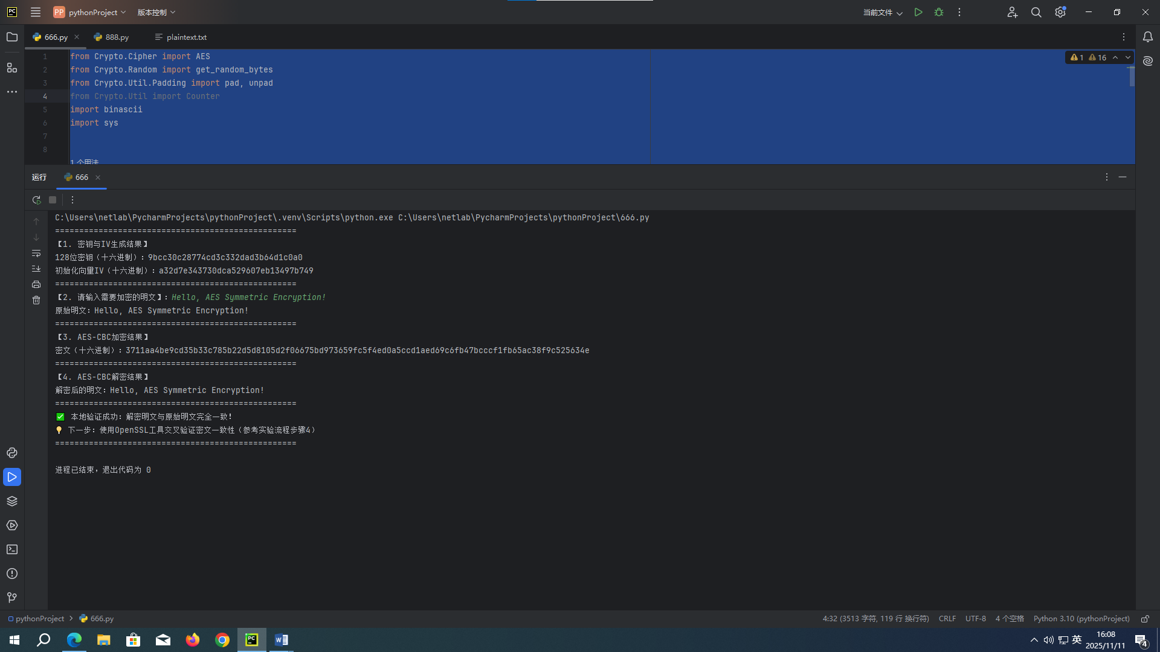
进程已结束，退出代码为 0

C:\Users\netlab\PycharmProjects\pythonProject\.venv\Scripts\python.exe C:\Users\netlab\PycharmProjects\pythonProject\888.py

======================================================================

✅ cryptography库生成密文：117eb3c530d346dd6c4ae45f5f59366dcb61be1ab9ae9dbcad37fb20ac148466ab6f1eb5f931b4dd79489650081f5f23

✅ 你的代码生成密文： 117eb3c530d346dd6c4ae45f5f59366dcb61be1ab9ae9dbcad37fb20ac148466ab6f1eb5f931b4dd79489650081f5f23

🎉 密文完全一致！你的AES-CBC加密逻辑正确

🔓 解密后的明文：Hello, AES Symmetric Encryption!

🔓 原始明文： Hello, AES Symmetric Encryption!

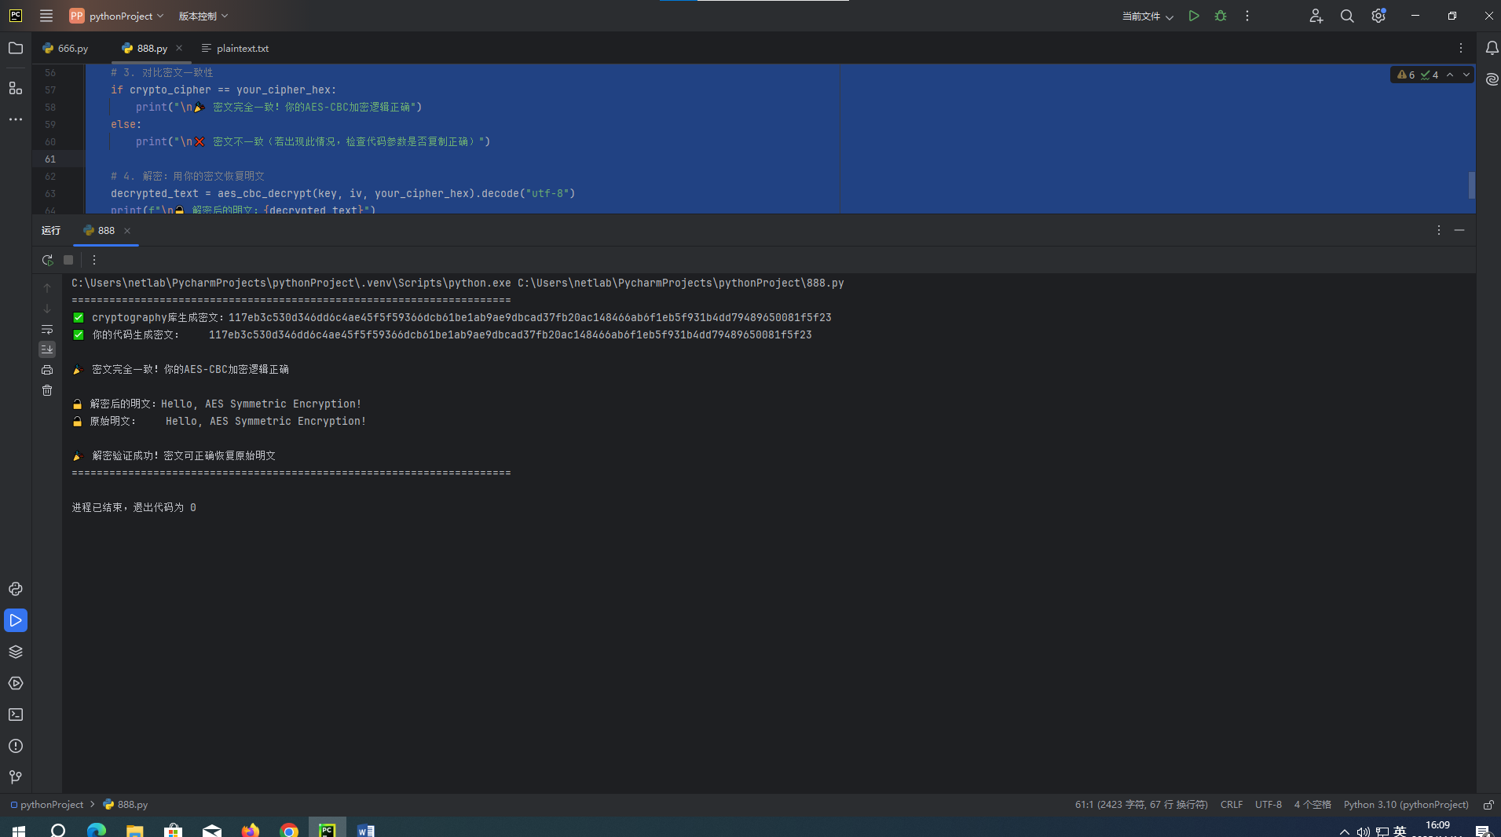
🎉 解密验证成功！密文可正确恢复原始明文

======================================================================

进程已结束，退出代码为 0

在此处实验过程中遇到的问题及解决办法

问题现象 | 原因分析 | 解决办法
运行验证代码时提示 “binascii.Error: Odd-length string” | 密钥 / IV 为奇数长度（如 31 字符），binascii.unhexlify无法转换 | 重新运行aes_pycryptodome.py，复制完整的 32 字符密钥 / IV（避免手动删除字符）
安装cryptography时提示 “Permission denied”（Linux） | 普通用户无 Python 库安装权限 | 执行sudo pip install cryptography，或创建虚拟环境（python -m venv venv）后激活安装
密文不一致：两库密文长度相同但字符不同 | 1. 明文不一致（如验证代码中明文多空格）；2. 填充方式不匹配 | 1. 确保两库使用完全相同的明文（无多余字符）；2. 确认均使用PKCS7(128)填充
解密时提示 “Invalid padding bytes” | 密文被篡改，或解密时密钥 / IV 与加密时不一致 | 1. 重新复制pycryptodome生成的密文；2. 核对验证代码中的密钥 / IV 是否与加密时完全一致
运行验证代码提示 “ModuleNotFoundError: No module named 'cryptography'” | 未安装cryptography库，或安装后未重启 IDE | 1. 执行pip install cryptography；2. 重启 PyCharm 或终端，重新运行代码
输入您的答案。
文档结尾

